# 1.Nginx的概述

|  |
| --- |
|  |

# 2.代理和反向代理

* 参考代理概述.doc

# 3.window配置nginx+tomcat集群

## 3.1在一台电脑上安装两个tomcat

需要在一台电脑模拟两个tomcat,分别命名为tomcat1，tomcat2.

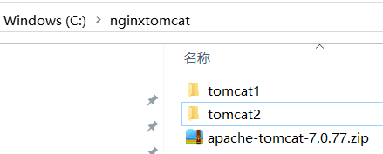

## 3.2修改tomcat的配置文件，将端口进行修改:

* 配置tomcat2的端口，需要修改3个地方

|  |
| --- |
|  |

## 3.3 创建一个test web项目

* 然后写一个index.jsp，内容中显示sessionID,分别放到tomcat1和tomcat2

|  |
| --- |
|  |

## 3.4 安装window版本的nginx

* 解压nginx，最后目录结构不要有英文

|  |
| --- |
|  |

* 访问http://localhost nigix默认的端口就是80,访问出现下面的内容表示开启nigix成功

|  |
| --- |
|  |

## 3.5 配置nginx/conf/nginx.conf文件

|  |
| --- |
|  |

upstream server_list{

server localhost:8080;

server localhost:8082;

}

proxy_pass http://server_list;

* 然后通过任务管理器关闭nginx，再启动nginx

|  |
| --- |
|  |

* 通过浏览器访问http://localhost/test，会自动切换访问网站所属的tomcat

|  |
| --- |
|  |

## 3.6 Tomcat集群的session共享：

1. 一种解决办法：一个用户进来以后只在tomcat1上进行操作，另一个用户进行只在tomcat2上进行操作.

2.session的共享

一种使用tomcat广播机制完成session的共享（不推荐的方式）

一种使用redis服务器的方式完成session的共享（推荐的方式）

* **使用tomcat的广播机制完成session的共享。**

修改两个tomcat中的server.xml:把Cluster的注释打开



在项目中web.xml中添加一个配置:

<distributable/>

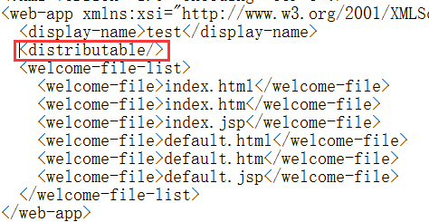

重启tomcat1和tomcat2,如图，可以看到，session是一样的了

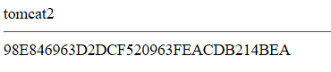

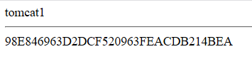

# Linux 配置nginx集群

## 4.1在Linux上安装多个Tomcat:

* 先把前面的tomcat关掉，然后解压两上到tomcat

cp -r tomcat/ tomcat2/

tar –xvf xxx.tar.gz –C /usr/local/tomcat1

tar –xvf xxx.tar.gz –C /usr/local/tomcat2

* 修改tomcat2中server.xml

1.修改3端口，防止与第一个tomcat冲突

2.将修改后的端口添加到防火墙中.

/sbin/iptables -I INPUT -p tcp --dport 8081 -j ACCEPT

/etc/rc.d/init.d/iptables save

访问tomcat1和tomcat2

* Copy test.war文件到各个tomcat中

## 4.2安装nginx

* 根据另一个《Linux下安装Nginx.docx》文档，来安装
* 首先安装nginx 4个依赖
* 再安装Nginx

## 4.3配置集群nginx/conf/nginx.conf文件

|  |
| --- |
|  |

## 4.5启动

在nginx目录下有一个sbin目录，sbin目录下有一个nginx可执行程序。

./nginx

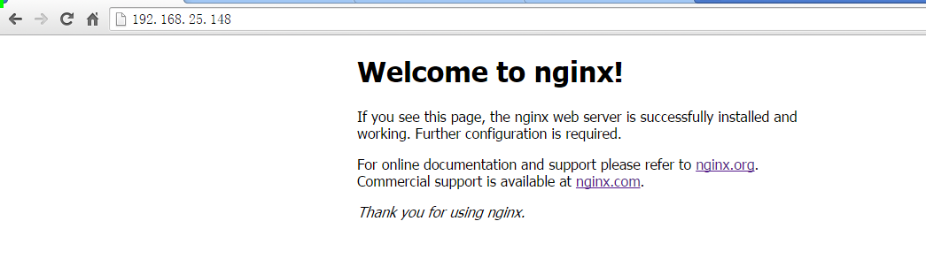

## 4.6关闭nginx

关闭命令：相当于找到nginx进程kill。

./nginx **-s** stop

退出命令：

./nginx -s quit

等程序执行完毕后关闭，建议使用此命令。

## 4.7动态加载配置文件

./nginx -s reload

可以不关闭nginx的情况下更新配置文件。